INSTALAÇÃO DE PROTÓTIPO DE BIODIGESTOR NO INSTITUTO FEDERAL CATARINENSE – CAMPUS CAMBORIÚ: PROPOSTA DE TRATAMENTO DOS RESÍDUOS GERADOS NO CAMPUS

Renata Gomes¹; Maria Amélia Pellizzetti²

RESUMO

A biodigestão anaeróbia é alternativa viável ao desenvolvimento rural, produzindo energia com recursos próprios. Com objetivo de apresentar protótipo de biodigestor como metodologia de tratamento dos resíduos gerados nos setores de Suinocultura, Bovinocultura de Leite e Cozinha do Instituto Federal de Educação Ciência e Tecnologia Catarinense (IFC) - Campus Camboriú, desenvolveu-se roteiro para elaboração de sistema piloto de biodigestão com bombonas de plástico, com posterior construção e instalação no setor de Bovinocultura de Leite. Conclui-se que o Instituto deve investir maiores esforços para receber sistemas como o instalado, devido ao custo/benefício do uso de bombonas de plástico como digestor anaeróbio.

Palavras-chave: Protótipo. Biodigestores. Biodigestão. Tratamento. Resíduos.

INTRODUÇÃO

A poluição dos recursos naturais, derivada da incorreta destinação e manejo dos resíduos sólidos é considerada um empasse para a qualidade e integridade ambiental, haja vista que estes atuam como vetores de doenças por poderem abrigar organismos patogênicos. Para tanto, é necessário o tratamento prévio, por meio de tecnologias limpas que visem além, a mitigação dos impactos causados (OLIVER et al, 2008).
É de consenso, como afirma Lucas Júnior (2003), que a principal forma de se tratar os resíduos orgânicos é decompor a matéria antes de dispô-la no ambiente. Isto pode ser feito por meio da digestão anaeróbia, processo bioquímico realizado na ausência de oxigênio que consiste na conversão, por grupos de microrganismos, da matéria orgânica em biofertilizante e biogás (REIS, 2012), substituindo o tratamento aeróbio, que possui desempenho reduzido ao tratar resíduos com alto conteúdo de material orgânico (SILVA, 2009).
A digestão anaeróbia é feita através dos biodigestores, descritos como câmaras fechadas, de fácil construção e operação, que recebem os dejetos diluídos em água, onde ocorre a fermentação. Como resultado, há a formação do biogás e biofertilizante, reduzindo 80% das cargas poluentes lançadas in natura (OLIVER et al, 2008; REIS, 2012).
Este processo é aperfeiçoado com a co-digestão anaeróbia, definida como a decomposição em consórcio dos resíduos orgânicos com outros mais ricos em microrganismos. Essa técnica se apresenta mais eficiente do que tratando os resíduos individualmente, pois consegue-se estabelecer facilmente a umidade requerida. Entre outros benefícios, a co-digestão reduz os custos de implantação; torna a digestão mais estável devido à variedade de substratos; favorece a produção do biogás, pelo aumento da matéria orgânica biodegradável; faz a diluição de combinações tóxicas e o consórcio de microrganismos (SILVA, 2009).
O objetivo do atual trabalho é apresentar protótipo de biodigestor como metodologia de tratamento dos resíduos gerados nos setores de Suinocultura, Bovinocultura de Leite e Cozinha do Instituto Federal Catarinense – Campus Camboriú, realizando revisão bibliográfica sobre biodigestores e levantamento do número de animais no Campus, caracterizando os resíduos utilizados e abordando as consequências econômicas e ambientais da instalação do sistema.

PROCEDIMENTOS METODOLÓGICOS

Para que os objetivos fossem alcançados, foi feita revisão bibliográfica sobre a tecnologia dos biodigestores e alternativas de instalação, bem como o levantamento do número de animais no Instituto, através de entrevistas com docentes, a fim de estimar a quantidade de dejetos para o protótipo.
Como apresentado, a produção de biogás é bem-sucedida quando há a co-digestão. No campus considerou-se viável essa alternativa, utilizando os resíduos dos setores de Bovinocultura de Leite, Suinocultura e Orgânicos da Cozinha.
Segundo o docente Daniel Cazale, a partir do levantamento realizado em 07 de maio de 2015, a Bovinocultura do Campus possui 20 vacas leiteiras que produzem, em média, 10Kg/dia de dejetos, sendo o valor exato inestimável, pois não é possível recolher inteiramente a parte que fica no pasto.
Na Suinocultura, há uma quantidade considerável de animais, que variam em relação a idade e quantidade de refeições servidas/dia. Os filhotes apresentam em torno de 1Kg. Os leitões na época de engorda recebem 1Kg de ração/dia, até atingirem 100Kg e serem encaminhados para o abate. São 4 a 5 cachaços e 25 a 30 matrizes, que recebem de 1Kg a 1,5Kg de ração/dia.
A fração orgânica, segundo a nutricionista do campus, Lourdes Miranda, não pode ser contabilizada precisamente, uma vez que alguns alimentos vêm de fora do Instituto e o número de pessoas que almoçam varia diariamente.
Com relação a construção, fez-se necessária a criação de um roteiro, estudando premissas como orçamento, localização e recursos disponíveis. Foram definidos os materiais e deu-se início ao processo de construção e instalação, apresentado a seguir.
Os biodigestores devem ser duráveis, práticos e econômicos. Desse modo, considerou-se o uso bombonas de plástico, que custam em média R$100,00 e são atóxicas, isolantes térmicos, leves e flexíveis. Também são tidas como eficientes, uma vez que utilizam menos material, possuem maior volume interno e são de fácil operação (SILVA, 1981). Foram utilizadas duas bombonas plásticas de 200L, apresentadas na Figura 1, abaixo.

FIGURA 1. BOMBONAS UTILIZADAS NO PROTÓTIPO.
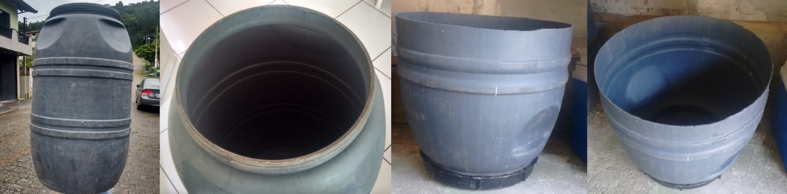
Fonte: Os Autores, 2016.
Destas, uma foi cortada ao meio. Para melhor equilíbrio e proteção, foram colocados 8 tijolos envolta da bombona. Os materiais, provenientes do Campus, foram cedidos pelo docente Daniel Cazale. Para a tampa, com saída de gás e vedação, fora utilizado um flange, dois canos de PVC, um joelho, um registro e um CAP. Para vedação fora utilizado cola cano. Na Tabela 1, abaixo, estão descriminados os itens.

TABELA 1. DESCRIÇÃO DOS ITENS DA CONSTRUÇÃO DO SISTEMA DA TAMPA.
DESCRIÇÃO | QUANTIDADE | PREÇO (R$)
Tubo PVC 20mm 1m Krona | 01 | 1,90
Joelho 90 Sold 20mm Tigre | 01 | 0,60
Registro Esfera Sold 20mm | 01 | 6,50
Flange 50mm | 01 | 14,50
Tubo PVC 50mm | 01 | Doado
CAP Sold 50mm Krona | 01 | 3,70
Adesivo Super PVC 17g | 01 | 1,90
Fonte: Os Autores, 2016.

Para filtrar o chorume, fez-se um orifício na parte inferior da bombona maior, encaixando-a na meia bombona. Em seguida foi feita uma saída para recolhimento de chorume. Os itens utilizados foram descriminados na Tabela 2.

TABELA 2. DESCRIÇÃO DOS ITENS DA CONSTRUÇÃO DO SISTEMA DE FILTRO E RECOLHA DE CHORUME.
DESCRIÇÃO | QUANTIDADE | PREÇO (R$)
Parafuso ¼ X 1. ½ | 06 | 1,08
Porca | 06 | 0,72
Borracha vedante | 06 | Doado
Flange 20mm | 01 | 6,90
Torneira p/ Jardim | 01 | 2,00
Fonte: Os Autores, 2016.

A construção do protótipo foi realizada na semana do dia 14 de fevereiro de 2016, assim como a instalação. Todo o processo de construção foi realizado pelo colaborador Bruno Zambon. O roteiro da construção do protótipo é mostrado abaixo.
- Passo 1: Lavar as bombonas. Para melhor apresentação, encerar externamente com líquido próprio para plásticos e borrachas;
- Passo 2: Furar a base da bombona maior, com auxílio de furadeira elétrica de furo 4mm, como mostrado na Figura 2, abaixo;

FIGURA 2. SISTEMA DE FILTRO E ESPAÇO DE RECOLHA DO CHORUME.
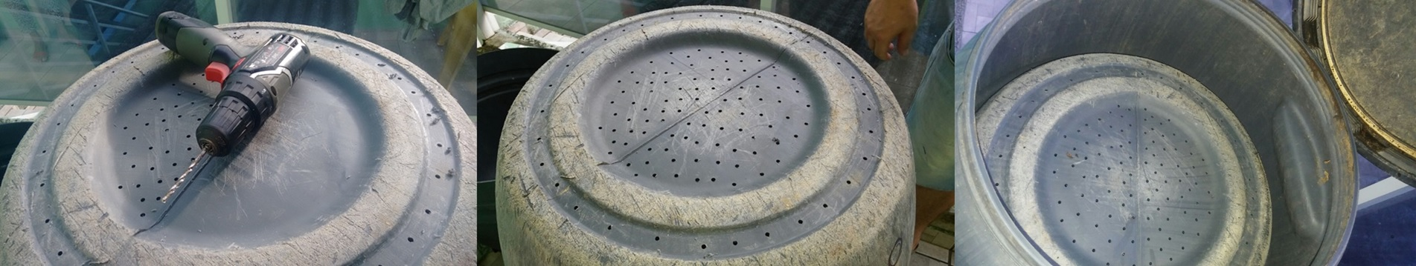
Fonte: Os Autores, 2016.
- Passo 3: Encaixar a bombona maior na bombona menor, formando a bombona total. Assim, haverá internamente um espaço entre as mesmas, onde o chorume ficará filtrado, como mostrado na Figura 2;
- Passo 4: Fixar com 6 parafusos de 5cm com porca e borracha as bombonas, com auxílio de furadeira elétrica de furo 30mm;
- Passo 5: Na parte lateral inferior da bombona total fazer uma abertura e inserir a flange de 20mm com torneira de plástico, conforme a Figura 3, abaixo, com auxílio de furadeira elétrica de furo 30mm;

FIGURA 3. SISTEMA DE RECOLHA PÓS-FILTRO DO CHORUME.
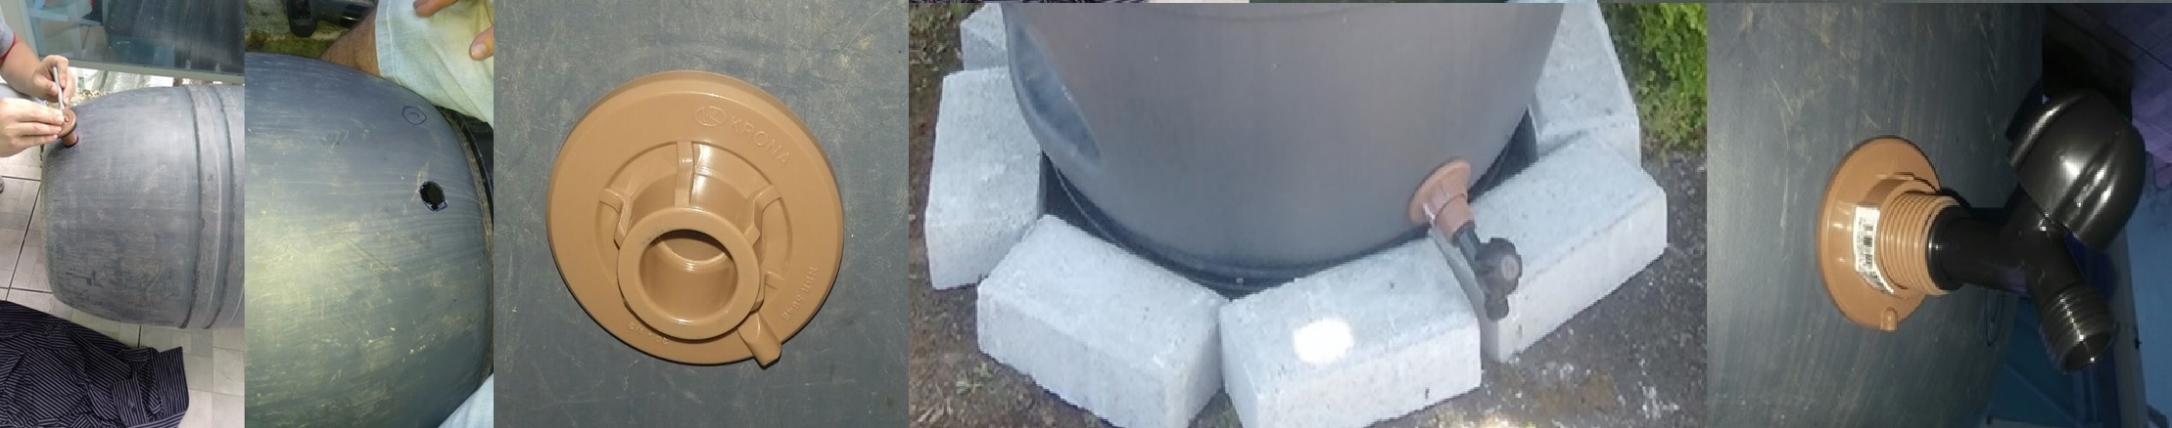
Fonte: Os Autores, 2016.
- Passo 6: Na tampa rosqueada da bombona, onde há uma abertura, inserir a flange 50mm + cano PVC 50mm + CAP 50mm;
- Passo 7: Ainda na tampa rosqueada, fazer uma abertura com a furadeira elétrica e inserir o cano PVC de 20mm, deixando 15cm acima e 15cm internamente;
Passo 8: Em seguida encaixar o joelho, interligando-o ao registro com outro pedaço do cano PVC e por fim encaixar um último pedaço de PVC para adaptar uma mangueira. O processo é apresentado na Figura 4, abaixo;

FIGURA 4. SISTEMA DE SAÍDA DO GÁS E VEDAÇÃO DA TAMPA.
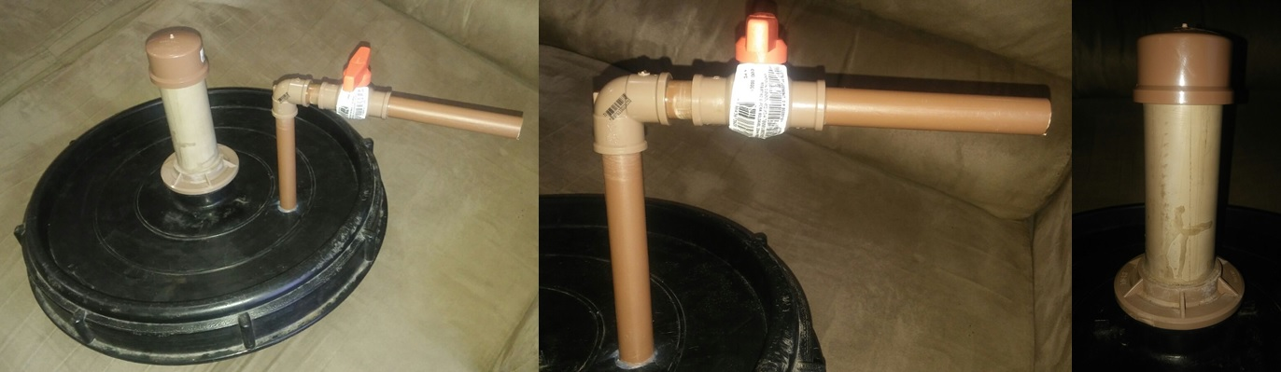
Fonte: Os Autores, 2016.
A unidade digestora foi instalada no Setor de Bovinocultura de Leite, como mostrado na Figura 5, abaixo, onde o biogás poderá ser utilizado para aquecer a água de limpeza das baias. Os resíduos de outros setores podem ser transportados com auxílio do trator.

FIGURA 5. BIODIGESTOR NO SETOR DE BOVINOCULTURA DE LEITE.
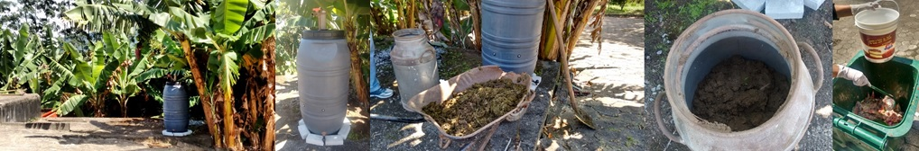
Fonte: Os Autores, 2016.
A instalação contou com o auxílio dos alunos do curso de agropecuária e funcionários presentes. Para o recolhimento dos dejetos teve-se auxílio, além dos acima citados, da Nutricionista do campus, Sra. Lourdes Miranda, e da colaboradora Silvia Valente.
O biodigestor foi abastecido com aproximadamente 90 Kg de dejetos, coletados dos setores de Suinocultura, Bovinocultura de Leite e Cozinha do Campus, como apresentado na Figura 5.

.
RESULTADOS E DISCUSSÃO

A partir da instalação realizada no IFC - Campus Camboriú, baseada no Manual Técnico desenvolvido por Silva (1981) e na necessidade de tratamento dos resíduos, conclui-se que há viabilidade técnica, econômica e ambiental para instalação de sistemas piloto de biodigestão:
- Ambientalmente, contribui para o tratamento correto dos resíduos, que possuem grandes quantidades de elementos essenciais aos fertilizantes, diminuindo o uso de adubos sintéticos e promovendo a sustentabilidade energética.
- Tecnicamente, o campus conta com os alunos dos cursos técnicos em Controle Ambiental e Agropecuária, cujas matrizes curriculares contemplam, se não o tema biodigestores, a prática de manejo de dejetos, propiciando uma interdisciplinaridade entre matrizes, contribuindo para as práticas dos estudantes durante sua profissionalização e permitindo maior controle sobre os processos anaeróbios ocorridos, uma vez que há uma maior manutenção.
- Economicamente é destacada a relação custo/benefício, pois, bombonas custam em média R$100,00, com valores flexíveis no mercado. Além disso, propicia praticidade e facilidade durante a construção, instalação e operação do sistema.

CONSIDERAÇÕES FINAIS

O Instituto Federal Catarinense – Campus Camboriú deve investir maiores esforços para receber sistemas piloto de biodigestão, com o uso de bombonas plásticas de 200L, uma vez que o custo/benefício apresentado torna viável a adesão desta tecnologia, que conta com uma extensa disponibilidade de matéria-prima. Após as etapas iniciais de projeto, definindo os materiais e local de disposição, são necessários sete dias para construir e instalar o equipamento.
Desde a aquisição das bombonas até a operacionalização, desenvolvendo os sistemas de saída de chorume, biofertilizante e biogás, atentivo para com a vedação, o protótipo de biodigestor tem custo inferior a R$400. Este valor, comparado ao de um biodigestor original é demasiadamente inferior, porém não desfaz da eficiência e vantagens apresentadas. A co-digestão auxilia em produtos finais de melhor qualidade, contribuindo também para a reciclagem de dejetos de diferentes pontos do Instituto.

REFERÊNCIAS
LUCAS JÚNIOR, Jorge de (Coord.). Construção e operação de biodigestores: [manual]. Viçosa: CPT, [2003]. 174 p. (Energia Alternativa, 441).

OLIVER, André de Paula Moniz et al. MANUAL DE TREINAMENTO EM BIODIGESTÃO. Bahia, 2008. 18p.

REIS, Alexsandro dos Santos. TRATAMENTO DE RESÍDUOS SÓLIDOS ORGÂNICOS EM BIODIGESTOR ANAERÓBIO. Tese de Pós-graduação. Universidade Federal de Pernambuco. 2012. 63p.

SILVA, W. R. Estudo cinético do processo de digestão anaeróbia de resíduos sólidos vegetais. Tese de Doutorado. Universidade Federal da Paraíba. 2009. 159p.

SILVA, Normando Alves da. MANUAL TÉNCICO: CONSTRUÇÃO E OPERAÇÃO DE BIODIGESTOR MODELO CHINÊS. PROJETO DIFUSÃO E INSTALAÇÃO DE BIODIGESTORES NO MEIO RURAL. Brasília: Empresa Brasileira de Assistência Técnica e Extensão Rural, 1981. 66p. (Manuais, 26). Convênio: MME/MA/EMBRATER.

